Software Requirements Specification
for
Fruit Toss
Version 2.0
Prepared by :
Evelyn / 2101724453
Christoper Glorian / 2101724390

Felicia Swandriani / 2101724485

10-07-2018
Table of Contents
Table of Contents ii
Revision History ii
1. Introduction 1
1.1 Purpose 1
1.2 Document Conventions 1
1.3 Intended Audience and Reading Suggestions 1
1.4 Product Scope 1
1.5 References 2
2. Overall Description 2
2.1 Product Perspective 2
2.2 Product Functions 2
2.3 User Classes and Characteristics 3
2.4 Operating Environment 3
2.5 Design and Implementation Constraints 3
2.6 User Documentation 3
2.7 Assumptions and Dependencies 4
3. External Interface Requirements 4
3.1 User Interfaces 4
3.2 Hardware Interfaces 4
3.3 Software Interfaces 5
3.4 Communications Interfaces 5
4. Functional Requirement 5
4.1 Use Case Diagram 6
4.2 Bermain Game 6
4.3 Mengganti Bullet…………………………………………………………………………..9
4.4 Share………………………………………………………………………………...........10
4.5 Settings.…………………………………………………………………………………...13
4.6 Help……………………………………………………………………………….............15
4.7 Keluar dari Game………….………………………………………………………...........16
4.8 Class Diagram…………………………………………………………………….............18
5. Other Nonfunctional Requirements ………………………………………………..……....18

Revision History
Name | Date | Reason For Changes | Version
Revision 1 | 11-juli-2018 | Perubahan pada bagian user interface, operating environment, design and implementation, user documentation | 1.0

Introduction

Purpose
Dokumen Spesifikasi kebutuhan Perangkat lunak (SKPL) merupakan dokumen spesifikasi kebutuhan perangkat lunak yang akan dikembangkan. Dokumen ini digunakan oleh pengembang perangkat lunak sebagai acuan teknis pengembangan perangkat lunak pada tahap selanjutnya.

Document Conventions
No. | Kata kunci atau frase | Definisi dana atau akronim
1 | SRS | Software Requirement Spesification
2 | SKPL | Spesifikasi Kebutuhan Perangkat Lunak
3 | Score | Nilai yang diraih dalam aplikasi
4 | User | Pengguna dari aplikasi.
5 | Server | Sebuah system komputer yang menyediakan jenis layanan tertentu dalam sebuah jaringan komputer
6 | Interface | Tampilan antarmuka

Intended Audience and Reading Suggestions
Dokumen ini ditujukan kepada pemilik proyek sebagai pihak yang memastikan apa yang diinginkan oleh pemilik sesuai dengan gambaran yang dimiliki pengembang, manajer proyek yang berkewajiban untuk mengembangkan dan mengetahu secara keseluruhan proyek tersebut, pengembang sebagai pihak sebagai pihak yang mengerjakan proyek secara langsung, dan penguji sebagai orang yang memastikan bahwa aplikasi yang telah dibuat sesuai dengan rencana awal.

Product Scope
Fruit Toss merupakan aplikasi perangkat lunak untuk memberikan edukasi, melatih ketelitian, ketepatan, ketangkasan, serta dapat melepas penat. Aplikasi ini kami rancang menggunakan aplikasi Construct 2 yang menampilkan aplikasi menggunakan HTML 5. Dalam pengoperasiannya tidak diperlukan konektivitas internet maupun data server. Namun, pengguna dapat mempublikasikan score yang berhasil dia raih setelah permainan selesai.

References
Adapun sumber referensi selama pengerjaan SKPL :

- www.gsmarena.com
- https://www.academia.edu/11355568/Contoh_SKPL_SPESIFIKASI_KEBUTUHAN_PERANGKAT_LUNAK_

Overall Description

Product Perspective
Fruit Toss adalah aplikasi yang bergerak di bidang matematika dimana pengguna akan mengerjakan soal-soal matematika yang akan dikeluarkan oleh sistem, namun cara pengerjaan soal tersebut berbeda dengan kebanyakan aplikasi pada umumnya. Akan terdapat tiga buah tong yang hanya dapat diisi oleh buah tertentu namun masing-masing keranjang memiliki batas maksimum buah yang dapat ditampung, jumlah buah dari tiap keranjang tersebut akan menjadi jawaban dari soal yang sedang dikerjakan. Pengguna dapat memilih buah apa yang akan dilemparkan ke dalam tong tersebut, lalu mengetuk layar sebanyak jawaban dari soal yang sedang dikerjakan.
Aplikasi ini tidak memerlukan username dan password sebelum memulai aplikasi sehingga tidak perlu menyimpan data pengguna hanya perolehan nilai tertinggi.

Product Functions
No. | Nama Fungsi | Kegunaan
1 | Play Game | Fungsi ini merupakan fungsi utama dalam aplikasi yang digunakan untuk bermain game.
2 | Setting | Fungsi ini berguna bagi user untuk mengatur segala sesuatu yang terkait dengan jalannya permainan secara keseluruhan.
3 | Share | Fungsi ini berguna bagi user untuk mempublikasikan pencapaian yang dia raih di dalam game, pencapaian berupa score yang telah diraih
4 | Help | Penjelasan singkat mengenai fitur-fitur yang ada dalam permainan.
5 | Change Bullet | Fungsi ini berguna untuk mengganti peluru ketika bermain dimana avatar dan buah yang akan dilempar akan berubah.
6 | Exit | Fungsi ini berguna bagi user untuk keluar dari aplikasi.

User Classes and Characteristics
Pengguna aplikasi ini adalah masyarakat umum yang berusia mulai dari Sembilan hingga dua puluh lima tahun, sehingga aplikasi ini cocok digunakan bagi user yang kesulitan menghitung cepat ataupun kesulitan memahami perhitungan matematika. Tak sampai di situ aplikasi ini berguna bagi user yang menyukai tantangan, menyukai hitung cepat, game arcade, menyukai game offline, memiliki waktu luang, serta menyukai lingkungan game yang menyenangkan dan memiliki banyak warna.

Operating Environment
Aplikasi ini dapat diakses melalui Google® Android mulai dari Android Lollipop. Selain itu, diperlukan smartphone yang mendukung teknologi layar sentuh dan juga membutuhkan smartphone yang mempunyai RAM minimal 1 GB.

Design and Implementation Constraints
Dalam mengerjakan proyek ini, tidak ada batasan desain untuk user interface karena kita tidak terikat pada suatu perusahaan. Kami pun memperkirakan memori yang akan terpakai untuk menyimpan aplikasi ini di dalam smartphone adalah sebesar 100 MB dan membutuhkan smartphone yang sudah mendukung teknologi layar sentuh. Untuk bahasa yang digunakan adalah Bahasa Inggris dan Bahasa Indonesia.

User Documentation
Kami menyediakan tutorial di awal ketika pengguna pertama kali memainkan game ini, tutorial berupa guide level, yaitu satu level dimana user akan mencoba mempelajari fitur-fitur yang diperlukan selama bermain. Selain itu, terdapat pula menu help yang mana berisi penjelasan singkat mengenai fitur-fitur yang ada yang terletak di menu utama.

Assumptions and Dependencies
Dalam menjalankan aplikasi ini, jika OS yang digunakan cukup tinggi maka RAM yang akan digunakan pun akan lebih banyak sehingga RAM yang tersisa yang digunakan untuk menggunakan aplikasi tidak mencukupi sehingga aplikasi dapat crash sewaktu-waktu. Selain itu, aplikasi ini tidak membutuhkan aplikasi eksternal lainnya untuk menjalankan aplikasi tersebut karena aplikasi yang dibuat sudah berplatform android.

External Interface Requirements

User Interfaces

Aplikasi “Fruit Toss” ini memiliki tema background pantai. Pada halaman pertamanya, terdapat logonya di tengah dilanjutkan dengan gambar buah kelapa yang nantinya akan pecah jika kita menekannya. Setelah itu, layar akan berganti ke home aplikasi yang terdiri dari logo aplikasinya, serta beberapa tombol-tombol menu seperti : play game, settings, help, share, dan tercantum nilai tertinggi yang berhasil diraih (high score). Untuk memulai game, user memilih menu play game dan bila permainan telah selesai, maka pengguna dapat mempublikasikan perolehan nilai yang user dapat. Ketika masuk ke dalam game, background pantai akan seolah-olah menjadi dekat. Di dalam game, akan ditampilkan 3 tong sebagai tempat untuk memasukkan buah. User menekan karakter agar karakter melemparkan buah kedalam tong yang sudah tersedia selama beberapa kali, sampai jumlahnya sama dengan hasil penghitungan soal yang muncul di layar. Point yang sudah didapat akan ditampilkan di bagian kiri atas aplikasi. Jika user mendapat high score baru, maka akan muncul nilai tertinggi yang didapat dengan background yang meriah seolah-olah merayakan high score baru yang telah didapat. Jika user ingin keluar dari aplikasi, cukup dengan menekan tombol navigasi back pada gadget. Karakter dari aplikasi ini berbentuk buah-buahan.

Hardware Interfaces
Aplikasi ini bisa dijalankan dengan hardware yaitu untuk android membutuhkan minimum chipset mediatech MT6580, CPU Quad-core 1.3 GHz Cortex-A7, dan GPU Mali-400MP2. Dalam menjalankan aplikasi dibutuhkan smartphone android dengan RAM minimal 1 GB.

Software Interfaces
Karena aplikasi ini dikembangkan menggunakan aplikasi Construct 2, storage yang digunakan adalah local storage sehingga tidak dibutuhkan database khusus untuk menyimpan highscore, ditambah lagi bahwa satu smartphone hanya dapat membentuk satu akun saja.

Communications Interfaces
Aplikasi ini tidak membutuhkan konektivitas terhadap internet atau bermain secara online, hanya bisa mengunduh aplikasi langsung bermain game tanpa harus register ataupun login sehingga tidak membutuhkan protocol seperti server untuk mendukung aplikasi ini. Tetapi, aplikasi ini juga membutuhkan konektivitas internet apabila ingin menggunakan fitur share.

Functional Requirements

ID | Kebutuhan Fungsional | Penjelasan
 | Question | Menyajikan soal dalam bentuk soal perhitungan matematika dasar menggunakan operasi hitung sederhana antar 2 bilangan
 | Combo | Apabila berhasil melempar buah ke dalam tong yang sesuai, maka mulai lemparan ketiga dan selanjutnya akan muncul combo terus menerus mulai dari 1 sampai 50 kali yang akan menjadi max combo. Namun dalam combo tersebut terjadi kesalahan menjawab soal maupun selama tiga detik tidak melempar, maka combo akan hilang.
 | High score | Setiap pemain mendapat high score baru maka high score akan diperbaharui
 | Time | Waktu yang disediakan yaitu 60 detik. Jika waktu telah habis maka game selesai dan tampilkan score dan jika pemain salah menjawab soal, maka waktu akan dikurangi sebanyak dua detik untuk setiap soal yang salah.
 | Change Avatar | Pilihan pergantian avatar hanyalah yang sudah berhasil dibuka

Use Case Diagram

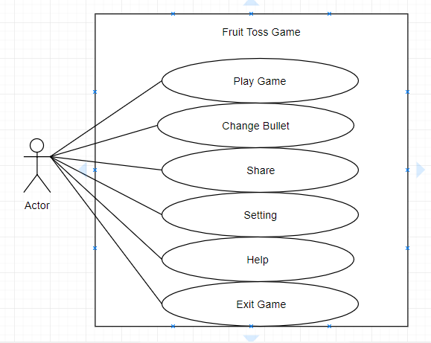

4.2 Bermain Game

4.2.1 Deskripsi Use Case
Use Case : Bermain Game
Preconditions : Menekan tombol start
Actors : Pemain
Goal : Mendapatkan high score setinggi-tingginya
Overview :
Saat pemain menekan tombol start, pemain akan diberikan soal perkalian yang harus diselesaikan. Pemain menjawab soal tersebut dengan cara melemparkan buah berdasarkan jawaban dari soal tersebut. Apabila waktu sudah habis maka game dinyatakan berakhir.

Stimulus and Response :
Actor | System
- Pemain menekan tombol start game | - Sistem menampilkan layar permainan dan menampilkan soal dan mengatur kapasitas dari tiap-tiap tong.
- Pemain membaca soal
- Pemain memberikan jawaban dengan melempar buah sebanyak jawabannya | - Mengecek apakah jawaban sesuai atau tidak
 | - Mengecek waktu permainan
 | - Game berakhir
 | - Update High Score

Alternative Courses :

Step 5 : Apabila pemain salah memasukkan jumlah bola maka pemain akan kehilangan waktu sebanyak dua detik.
Step 7 : Apabila pemain menekan tombol exit, maka game akan berakhir
Step 8 : Apabila pemain tidak mendapat score yang lebih tinggi dari high score sebelumnya, maka tidak ada perubahan terhadap highscore

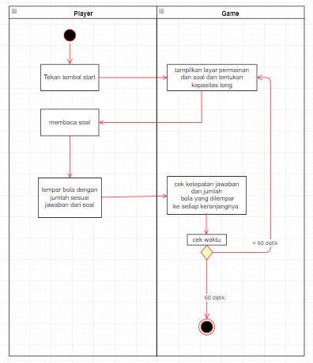
4.2.2 Activity Diagram
Actor System

4.2.3 Sequence Diagram
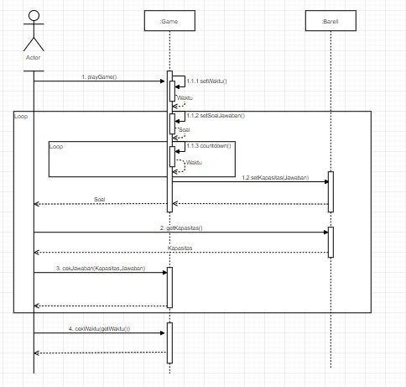

Mengganti Bullet

Deskripsi Use Case
Use Case : Mengganti bullet
Preconditions : User sedang bermain, dan ingin mengganti buah yang akan dilempar.
Actors : Pemain
Goal : Mengganti tampilan avatar dan buah yang akan dilemparkannya
Overview :
Saat pemain harus mengganti buah yang akan dilemparkan maka avatar pemain pun
ikut berganti sesuai dengan buah yang akan dilemparkannya.
Stimulus and Response :
Actors | System
- Tekan buah yang akan dilempar | - Mengubah avatar dan buah yang akan dilemparkannya

Activity Diagram

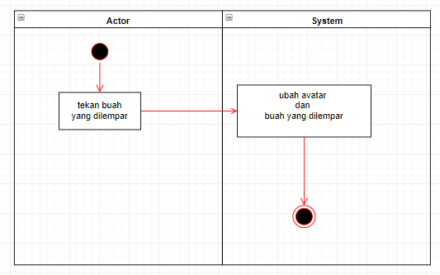

Sequence Diagram
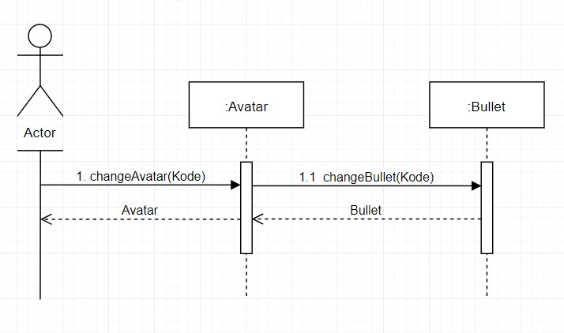

Share

Deskripsi Use Case
Use Case : Share
Preconditions : Menyelesaikan game
Actors : Pemain
Goal : Mempublikasikan nilai tertinggi yang berhasil diraih ketika menyelesaikan
game.
Overview :
Setelah user menyelesaikan game, maka user dapat mempublikasikan hasil yang telah diperoleh ke media social yang diinginkan seperti Line, Instagram, dan Facebook.

Stimulus and Response :
Actor | System
 | - Menampilkan nilai yang diperoleh dan icon yang dapat dipilih untuk mempublikasikan nilai yang telah diperoleh
- Menekan icon media social untuk mempublikasikan nilainya | - Aplikasi terhubung dengan aplikasi yang dipilih

Alternative Courses :
Step 2 : Apabila pemain tidak ingin mempublikasikan nilainya maka dapat mengabaikan step ini.

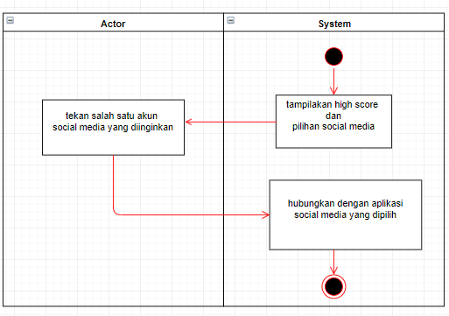
Activity Diagram

Sequence Diagram

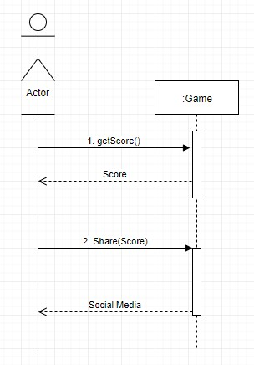

Settings

Deskripsi Use Case
Use Case : Settings
Preconditions : Memilih tombol settings.
Actors : Pemain
Goal : Mengubah segala sesuatu yang berhubungan dengan interface.
Overview :
Pemain mengubah hal-hal yang berkaitan dengan interface seperti sekeras apa volumenya, backsoundnya, dll.
Stimulus and Response :
Actor | System
- Pemain menekan simbol settings pada aplikasi | - Menampilkan halaman settings
- Pemain mengatur sesuai dengan apa yang diinginkannya | - Mengatur segala sesuatu yang telah dirubah oleh pemain.

Alternative Courses :
Step 4 : Apabila hasil pengaturan tetap sama dengan yang sebelumnya maka system tidak akan mengubah apapun terhadap interface game.

Activity Diagram
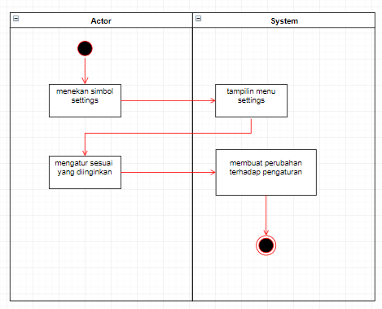

Sequence Diagram
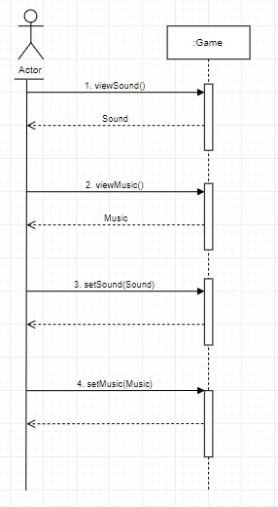

Help

Deskripsi Use Case
Use Case : Help
Preconditions : Memilih tombol help
Actors : Pemain
Goal : User dapat memahami apa yang ia kurang pahami
Overview :
Pemain mengetahui apa yang sedang ia cari, dan apa yang ia kurang ketahui.
Stimulus and Response :
Actor | System
- Pemain menekan simbol help pada aplikasi | - Menampilkan halaman help yang berisi penjelasan-penjelasan singkat mengenai aplikasi.
- Pemain membaca dan memahami yang ia kurang pahami.

Activity Diagram
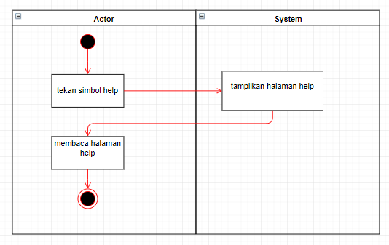

Sequence Diagram
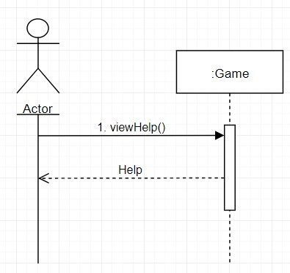

Keluar dari Game

Deskripsi Use Case
Use Case : Keluar dari Game
Preconditions : -
Actors : Pemain
Goal : Keluar dari aplikasi game
Overview :
Pemain bisa keluar dari game apabila tidak ingin memainkannya lagi atau memang tidak ada keinginan untuk bermain.

Stimulus and Response :
Actor | System
Pemain menekan simbol keluar atau tombol exit di handphone | Keluar dari program

4.7.2 Activity Diagram
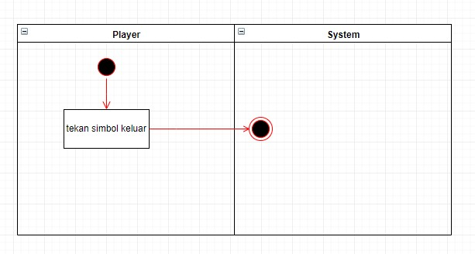

4.7.3 Sequence Diagram
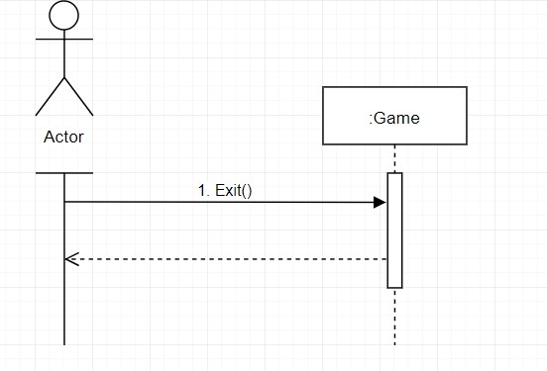

4.8 Class Diagram
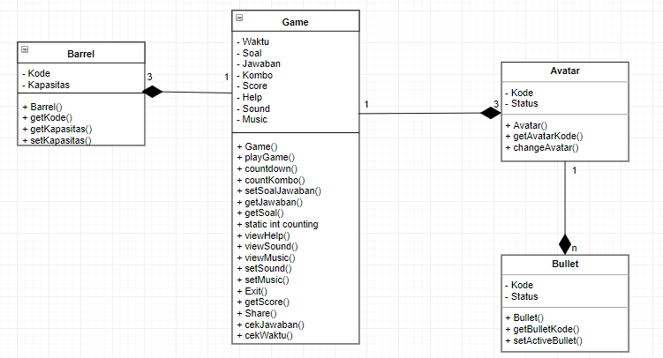

Other Nonfunctional Requirements
ID | Parameter | Kebutuhan
 | Availability | -
 | Reliability | -
FT1 | Ergonomy | - Pengguna mengganti peluru dengan menekan icon buah yang ingin ia jadikan peluru  - Tekan avatar untuk melempar peluru ke keranjang dan tidak perlu mengarahkan peluru saat ingin melempar
 | Portability | -
 | Memory | -
 | Response time | -
 | Safety | N/A
 | Security | -
FT2 |  | Menggunakan Bahasa Inggris

Google® Android adalah merk dagang terdaftar dari Google Corp.

